**Actividad de Aprendizaje 3**

**Construccion De Bases De Datos Con MySQL**

**Instructor:**

**Edgardo Leon Ceballos Poveda**

**Aprendiz:**

**Dumar Alejandro Rodriguez Mesa**

**Sena**

**2023**

**INFORME**

**1, Sentencias y comandos DDL**

**DDL:** Data Definition Language es la denominación en inglés que determina su sigla, en español se traduce como lenguaje de definición de datos; muchas veces se pueden llegar a encontrar con el título de **operaciones básicas**. Estos comandos permiten crear bases de datos, tablas, vistas, eliminar cualquier objeto, modificar el diseño de los mismos. Se utilizan para la construcción de la base de datos y el mantenimiento de la misma.

|  |  |
| --- | --- |
| Comando | Descripción |
| Create | Utilizado para crear nuevas tablas, campos e índices. |
| Drop | Empleado para eliminar tablas e índices. |
| Alter | Utilizado para modificar las tablas agregando campos o cambiando la definición de los campos. |
| Truncate | Utilizado para truncar todo el contenido de una tabla. |

**Ejemplo:**

**\* Create**

**Ejemplo (crear una tabla)**

create table 'customers';

**\* Alter**

**Ejemplo (agregar columna a una tabla)**

Alter table 'alumnos' add edad int unsigned;

**\* Truncate**

**Ejemplo**

Truncate table 'nombre_tabla';

**\* Drop**

**Ejemplo**

Drop table 'alumnos';

**2, Sentencias y comandos DML**

**DML:** un lenguaje de manipulación de datos (Data Manipulation Language, o DML en inglés) es un lenguaje proporcionado por el sistema de gestión de base de datos que permite a los usuarios llevar a cabo las tareas de consulta o manipulación de los datos, organizados por el modelo de datos adecuado.

|  |  |
| --- | --- |
| Comando | Descripción |
| Select | Utilizado para consultar registros de la base de datos que satisfagan un criterio determinado. |
| Insert | Utilizado para cargar lotes de datos en la base de datos en una única operación. |
| Update | Utilizado para modificar los valores de los campos y registros especificados. |
| Delete | Utilizado para eliminar registros de una tabla de una basede datos. |
| Merge | Cuando se quiere actualizar/insertar datos de una tabla, se actualiza cuando se cumple la condición e inserta cuando no se cumple. |

**\* SELECT**

**Sintaxis:**

[Select - campos_seleccionados]

[From - tablas_de_datos]

[Where - condición]

[Order by - ordenar_por_lista_campos]

[Limit - limite_de_renglones]

**Ejemplo**

Select id, nombre, teléfono

From personas

**Select \***

From personas

Where id >0

Order by nombre

Limit 10

**\* INSERT**

**Sintaxis:**

Insert [Into] nombre tabla [(lista columnas)]

Values ([expresion1, expresion2, ...])

**Ejemplo**

Insert into persona (id, nombre, apellido, dirección, teléfono) Values (1, ‘Juan’, ‘Perez’, ‘Carrera 40 35 - 20’, 317 876543).

**\* UPDATE**

**Sintaxis:**

Update nombre tabla.

Set nombre_columna= expresion1,[nombre_columna2=expresion2]...

[Where condición]

**Ejemplo**

Update persona Set apellido=’Pérez Flores’ Where id=1;

**\* DELETE**

**Sintaxis:**

Delete from nombre tabla

[Where condición]

**Ejemplo**

Delete from persona Where id=5;

**3, Sentencias y comandos DCL**

**DCL (Data Control Language):** permite crear roles, permisos e integridad referencial, así como el control al acceso a la base de datos.

Este tipo de sentencias son utilizadas para la realizar la administración y control de acceso a las bases de datos.

**Dentro de los comandos DML se pueden encontrar:**

|  |  |
| --- | --- |
| Comando | Descripción |
| Grant | Dar permisos. |
| Revoke | Quitar permisos. |

**Ejemplos:**

Global: Grant all on *.*

Base de datos: Grant all on db_name.*

Tabla: Grant all on db_name.tbl_name

**Creacion de usuario con sus permisos.**

**Sintaxis:**

Create user: 'nombre_usuario'@'localhost' Identified by 'tu_contrasena';

**Ejemplo:**

Create user 'sena'@'local host' Identified BY 'Passw0rd';

**Otorgando permisos totales al usuario**

**Ejemplo:**

Grant all privileges on * . * To 'sena'@'localhost';

**EVIDENCIAS**

**1, DDL:**

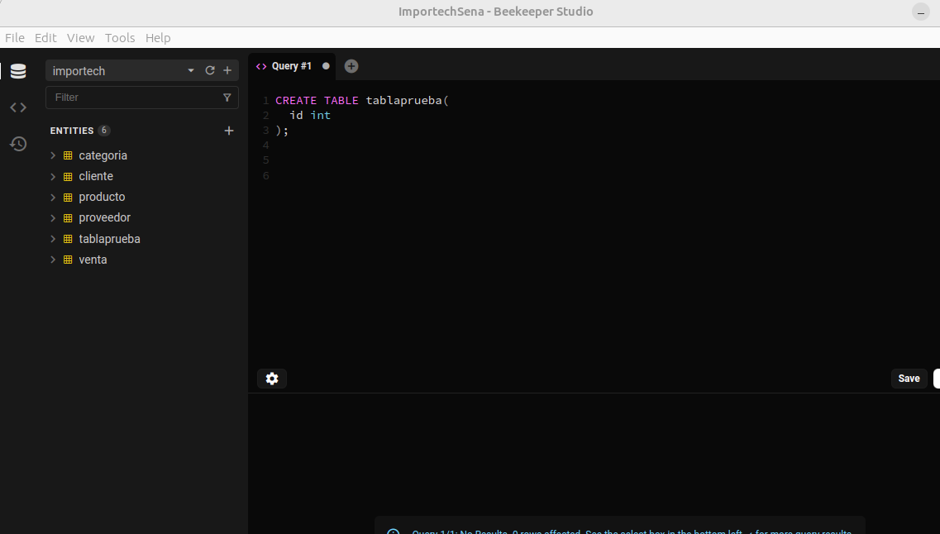

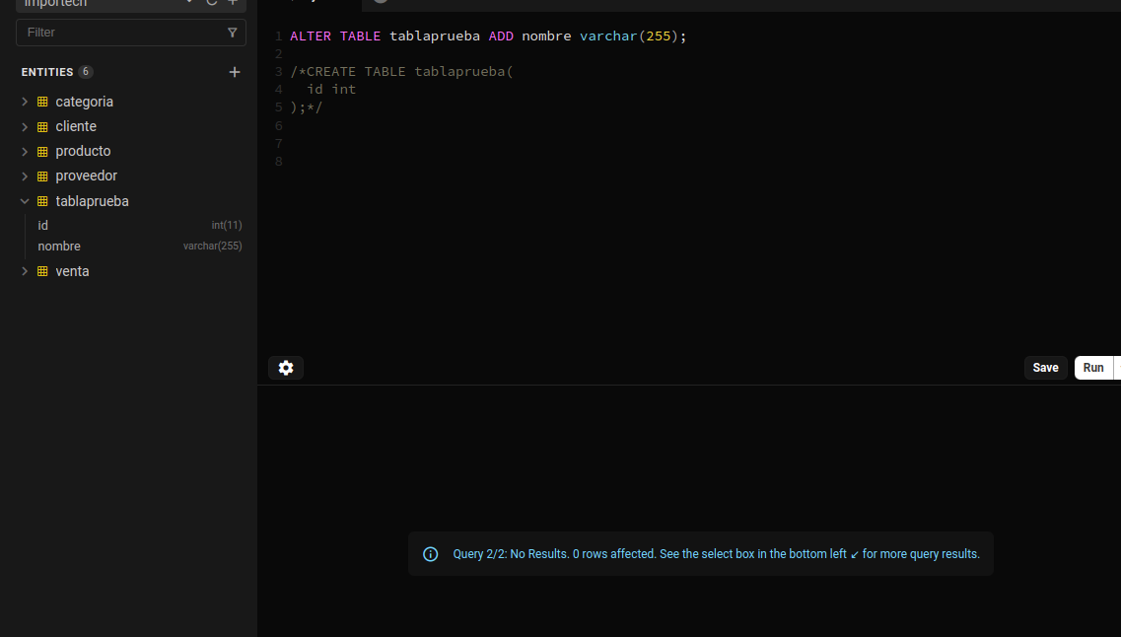

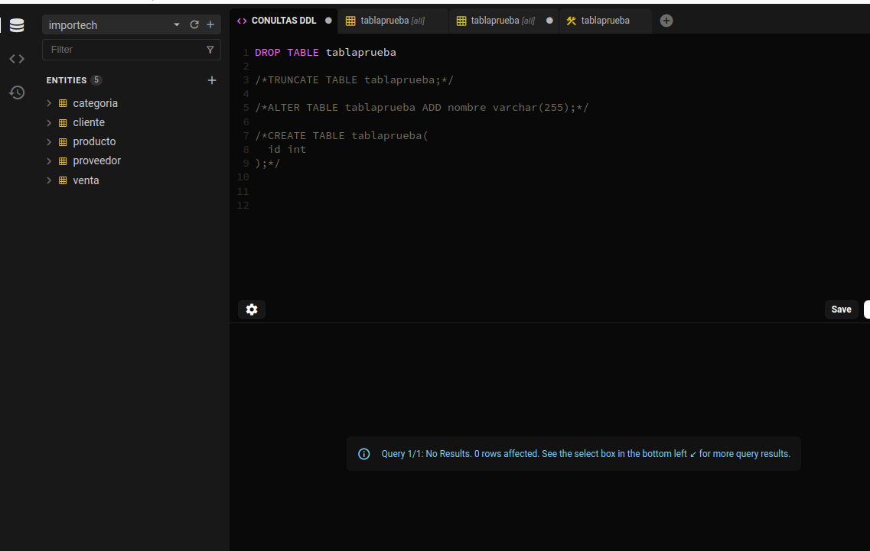

2, **DML:**



